ПРОЕКТ

СОБРАНИЕ ДЕПУТАТОВ МИАССКОГО ГОРОДСКОГО ОКРУГА
ЧЕЛЯБИНСКАЯ ОБЛАСТЬ
_______ СЕССИЯ СОБРАНИЯ ДЕПУТАТОВ МИАССКОГО
ГОРОДСКОГО ОКРУГА ПЯТОГО СОЗЫВА

РЕШЕНИЕ № ______
от _________ 2019 года

О внесении изменений в Решение Собрания депутатов Миасского городского округа от 25.11.2011г. №1 «Об утверждении Правил землепользования и застройки Миасского городского округа» в части изменения видов и границ территориальных зон в отношении территории ЖСК «ТЗИД «Лесное»», расположенной в Северной части г. Миасса, в районе бывшего питомника

Рассмотрев предложение Главы Миасского городского округа Г.М. Тонких о внесении изменений в Решение Собрания депутатов Миасского городского округа от 25.11.2011г. №1 «Об утверждении Правил землепользования и застройки Миасского городского округа» в части изменения видов и границ территориальных зон в отношении территории ЖСК «ТЗИД «Лесное»», расположенной в Северной части г. Миасса, в районе бывшего питомника, учитывая рекомендации постоянной Комиссии по вопросам городского хозяйства, заключение Комиссии по подготовке проектов Правил землепользования и застройки Миасского городского округа, результаты публичных слушаний по настоящему проекту решения Собрания депутатов, в соответствии с Градостроительным кодексом Российской Федерации, руководствуясь Федеральным законом от 06.10.2003г. №131-ФЗ «Об общих принципах организации местного самоуправления в Российской Федерации» и Уставом Миасского городского округа, Собрание депутатов Миасского городского округа
РЕШАЕТ:
1. Внести изменения в Правила землепользования и застройки Миасского городского округа в части изменения видов и границ территориальных зон в отношении территории ЖСК «ТЗИД «Лесное»», расположенной в Северной части г. Миасса, в районе бывшего питомника, согласно приложениям 1 - 3.

2. Настоящее Решение опубликовать в установленном порядке.

3. Контроль исполнения настоящего Решения возложить на постоянную комиссию по вопросам городского хозяйства.

Председатель Собрания депутатов Е.А. Степовик

Глава Миасского городского округа Г.М. Тонких

Приложение 1
к Решению Собрания депутатов
Миасского городского округа
от _____________№ _________

Описание изменений в Карту градостроительного зонирования территории г. Миасс
и Схему границ зон с особыми условиями использования территории г. Миасс Правил землепользования и застройки Миасского городского округа в отношении территории ЖСК «ТЗИД «Лесное»», расположенной в Северной части г. Миасса в районе бывшего питомника

Граница внесения изменений | Градостроительный индекс территориальной зоны до изменений | Характер вносимых изменений | Градостроительный индекс территориальной зоны после изменений
Территория ЖСК «ТЗИД «Лесное»» в Северной части г. Миасса в районе бывшего питомника | 34 01 А3.1 | изменение границ территориальной зоны | 34 01 А3.1
 | 34 08 В1 | изменение границ территориальной зоны | 34 08 В1
 | 34 06 А2.1 | изменение границ территориальной зоны | 34 06 А2.1
 | 34 07 К3 | изменение границ территориальной зоны | 34 07 К3
 | 34 05 В1 | исключение территориальной зоны | -
 | 34 09 А3.2 | изменение границ территориальной зоны | 34 09 А3.2
 | 34 10 А3.1 | изменение границ территориальной зоны | 34 10 А3.1
 | 34 11 К9 | изменение границ территориальной зоны | 34 11 К9
 | 34 12 А3.1 | изменение границ территориальной зоны | 34 12 А3.1
 | 34 13 А3.2 | изменение границ территориальной зоны | 34 13 А3.2
 | 03 05 К2 | изменение границ территориальной зоны | 03 05 К2

Правилами землепользования и застройки Миасского городского округа определены следующие виды территориальных зон: А2.1 «Защитные, санитарно-защитные»; А3.1 «Городские леса»; А3.2 «Зеленые насаждения общего пользования»; В1 «Усадебная и коттеджная застройка»; К2 «Внешнего автомобильного транспорта (с придорожной полосой)»; К3 «Магистрали городского и районного значения, основные улицы в застройке»; К9 «Магистральные коллекторы водоотведения с охранной зоной».

Приложение 2
к Решению Собрания депутатов
Миасского городского округа
от _____________№ _________

Карта градостроительного зонирования территории г. Миасс Правил землепользования и застройки Миасского городского округа (фрагмент) с учётом изменений видов и границ территориальных зон в отношении территории ЖСК «ТЗИД «Лесное»», расположенной в Северной части г. Миасса в районе бывшего питомника

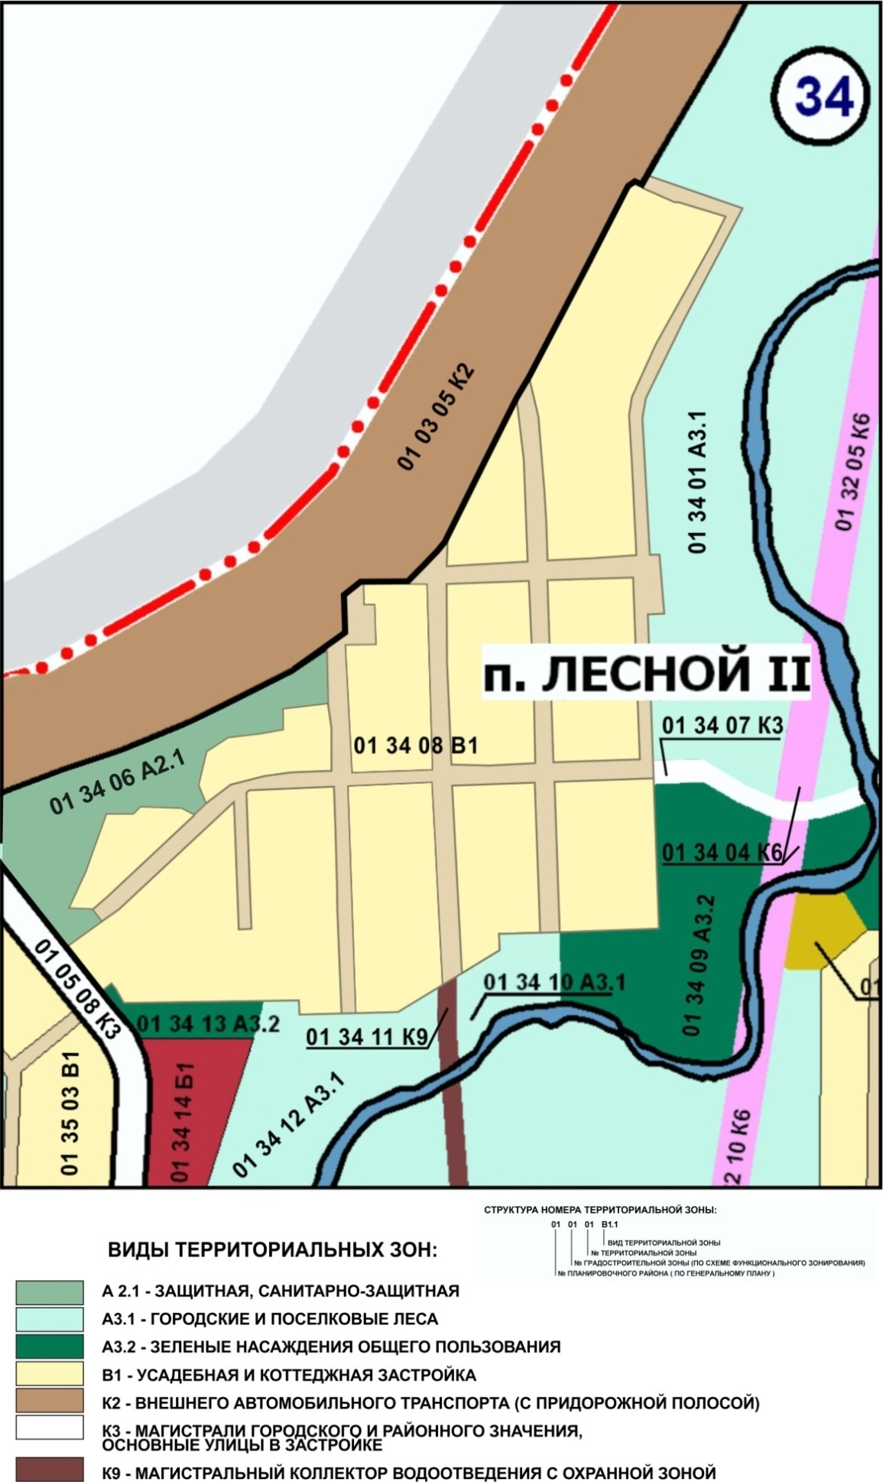
Приложение 3
к Решению Собрания депутатов
Миасского городского округа
от _____________№ _________

Схема границ зон с особыми условиями использования территории г. Миасс Правил землепользования и застройки Миасского городского округа (фрагмент) с учётом изменений видов и границ территориальных зон в отношении территории ЖСК «ТЗИД «Лесное»», расположенной в Северной части г. Миасса в районе бывшего питомника

